# **크롤링 보고서: 뮤즈의원 안산**

|  |  |
| --- | --- |
| **항목** | **결과** |
| 병원명 | 뮤즈의원 안산 (안산) |
| URL | http://ansan.museclinic.co.kr/ |
| 실행 버전 | v5.5 |
| 실행 일시 | 2026-02-26 12:56 |
| 소요 시간 | 5분 53초 |
| 최종 판정 | PASS |

## **핵심 수치**

|  |  |  |
| --- | --- | --- |
| **카테고리** | **추출 건수** | **판정** |
| 의사 | 1명 | 양호 |
| 학술활동 | 3건 | 양호 |
| 의료기기 | 17종 (장비13+주사4) | 양호 |
| 시술 | 22개 | 양호 |
| 가격 확보율 | 0/22 | 미흡 |
| 이벤트 | 12건 | 양호 |
| 컨택 포인트 | 이메일:N 전화:N SNS:0 | 미흡 |

뮤즈의원 안산 — 의사 1명, 의료기기 17종(장비13+주사4), 시술 22개 추출. TORR RF 미보유. 가격 0건 확보.

## **의사**

|  |  |  |  |  |
| --- | --- | --- | --- | --- |
| **이름** | **직책** | **전문분야** | **이름검증** | **추출근거** |
| 김재민 | 원장 | - | ocr_only | OCR |

## **의료기기 (17종)**

**장비 (device) — 13종**

|  |  |  |  |  |  |
| --- | --- | --- | --- | --- | --- |
| **#** | **장비명** | **제조사** | **분류** | **추출근거** | **관련시술** |
| 1 | PicoSure | - | laser | text | - |
| 2 | Shurink Universe | - | HIFU | text | - |
| 3 | Oligio | - | RF_TIGHTENING | text | - |
| 4 | Ulthera Prime | - | HIFU | text | - |
| 5 | Thermage FLX | - | RF_TIGHTENING | text | - |
| 6 | InMode | - | RF_TIGHTENING | text | - |
| 7 | ExcelV | - | laser | text | - |
| 8 | Potenza | - | RF_MICRONEEDLE | text | - |
| 9 | LDM | - | IPL | text | - |
| 10 | MarkVu | - | other_device | text | - |
| 11 | Tensera | - | RF_TIGHTENING | screenshot | - |
| 12 | Emface | - | BODY | screenshot | - |
| 13 | Genesis | - | laser | screenshot | - |

**주사제 (injectable) — 4종**

|  |  |  |  |  |  |
| --- | --- | --- | --- | --- | --- |
| **#** | **장비명** | **제조사** | **분류** | **추출근거** | **관련시술** |
| 1 | Rejuran | - | booster | text | - |
| 2 | Botox | - | botox | text | - |
| 3 | Filler | - | filler | text | - |
| 4 | Juvelook | - | booster | screenshot | - |

## **TORR RF 보유 분석**

**보유 여부: 없음**

감지 신뢰도: LOW

감지 키워드 스캔: 0건 매칭

전체 텍스트 + 네비게이션 + URL 스캔 완료

## **시술 전체 (22개)**

|  |  |  |  |
| --- | --- | --- | --- |
| **#** | **시술명** | **가격** | **비고** |
| 1 | 피코슈어토닝 | - | - |
| 2 | 리쥬란힐러HB플러스 | - | - |
| 3 | 슈링크유니버스리프팅 | - | - |
| 4 | 얼굴 필러 | - | - |
| 5 | 올리지오 리프팅 | - | - |
| 6 | 울쎄라 프라임 | - | - |
| 7 | 써마지 FLX | - | - |
| 8 | 화이트닝 | - | - |
| 9 | 리쥬란 | - | - |
| 10 | 레이저토닝 | - | - |
| 11 | 필러 | - | - |
| 12 | 보톡스 | - | - |
| 13 | 시술 상담 | - | 원문: 1,000원 ~ |
| 14 | 턱보톡스 | - | 원문: 25,000원 ~ |
| 15 | 인모드리프팅 | - | - |
| 16 | 프리미엄 리프팅 | - | - |
| 17 | 입술필러 | - | - |
| 18 | 볼필러 | - | - |
| 19 | 콧대필러 | - | - |
| 20 | 윤곽주사 | - | - |
| 21 | 제모 | - | - |
| 22 | 피코슈어 레이저토닝 | - | - |

## **이벤트 (12건)**

|  |  |  |  |  |
| --- | --- | --- | --- | --- |
| **#** | **이벤트명** | **유형** | **내용** | **출처** |
| 1 | 2월 EVENT | 시즌 | 모든 이벤트 상품 VAT 10% 별도 | screenshot |
| 2 | 1회 체험이벤트 | 기타 | - | screenshot |
| 3 | 2026 뮤즈 새학기 스페셜 | 시즌 | - | screenshot |
| 4 | 12~16시 타임특가 이벤트 | 할인 | - | screenshot |
| 5 | 탄력/리프팅레이저 | 패키지 | - | screenshot |
| 6 | 프리미엄 리프팅 | 패키지 | - | screenshot |
| 7 | 색소/흉터제거 | 패키지 | - | screenshot |
| 8 | 스킨부스터 | 패키지 | - | screenshot |
| 9 | 필러/쁘띠성형 | 패키지 | - | screenshot |
| 10 | 보톡스/윤곽주사 | 패키지 | - | screenshot |
| 11 | 여드름/모공/흉터 | 패키지 | - | screenshot |
| 12 | 제모 | 패키지 | - | screenshot |

## **연락처**

|  |  |  |
| --- | --- | --- |
| **채널** | **정보** | **추출근거** |
| 이메일 | 없음 | - |
| 전화 | 없음 | - |
| 주소 | 롯데시네마 센트럴락 3층 | 본문 |
| 카카오톡 | 없음 | - |
| 네이버예약 | 없음 | - |
| 네이버플레이스 | 없음 | - |
| 인스타그램 | 없음 | - |
| 페이스북 | 없음 | - |
| 유튜브 | 없음 | - |
| 블로그 | 없음 | - |

## **영업 인사이트**

**RF 경쟁 장비:**

- RF 경쟁 장비 없음 → 신규 도입 최적

의사진: 1명, 학술활동: 보통

RF/리프팅 가격대: N/A

RF 미보유 + 주사제 4종 → 장비 투자 미진, TORR RF 도입 패키지 제안 효과적

**컨택 전략:**

연락처 미확보 — 네이버/카카오 통해 접근 필요

## **v4 대비 변화**

|  |  |  |  |
| --- | --- | --- | --- |
| **항목** | **이전(v4)** | **이번(v5.5)** | **변화** |
| 의사 | 0명 | 1명 | +1 |
| 시술 | 5개 | 22개 | +17 |
| 장비 | 0종 | 17종 | +17 |
| 이벤트 | 0건 | 12건 | +12 |

## **캡처 이미지 (10장)**

[1] http://ansan.museclinic.co.kr/ — playwright_0

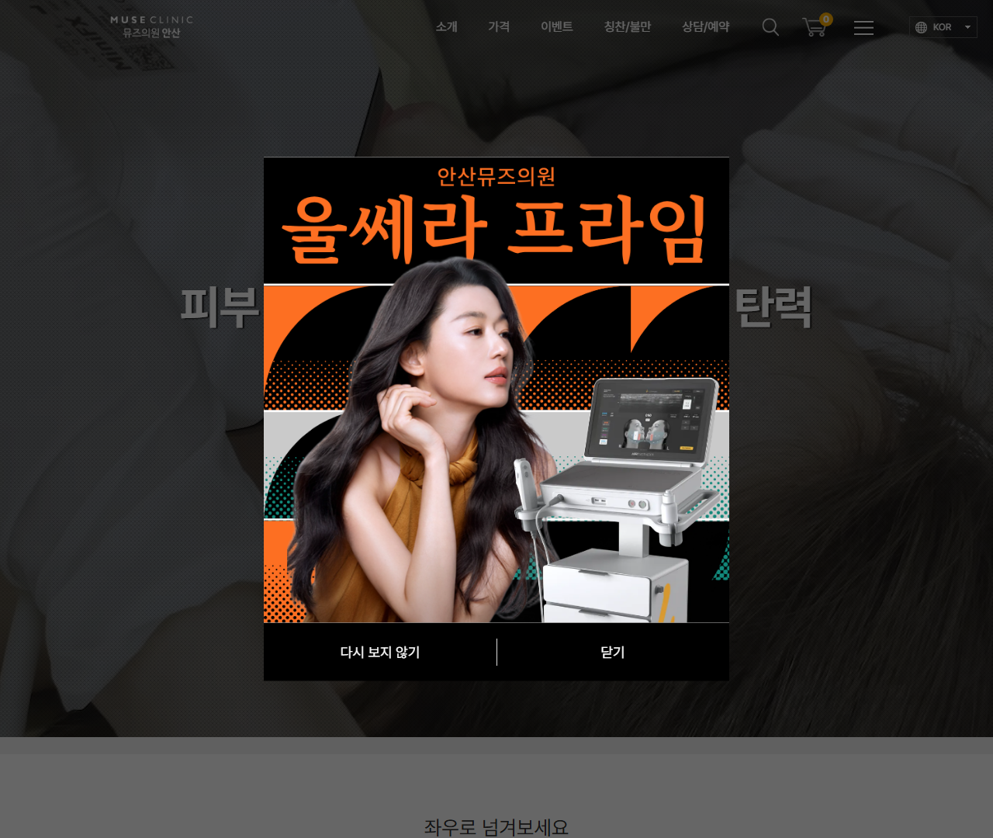

[2] https://ansan.museclinic.co.kr — playwright_0

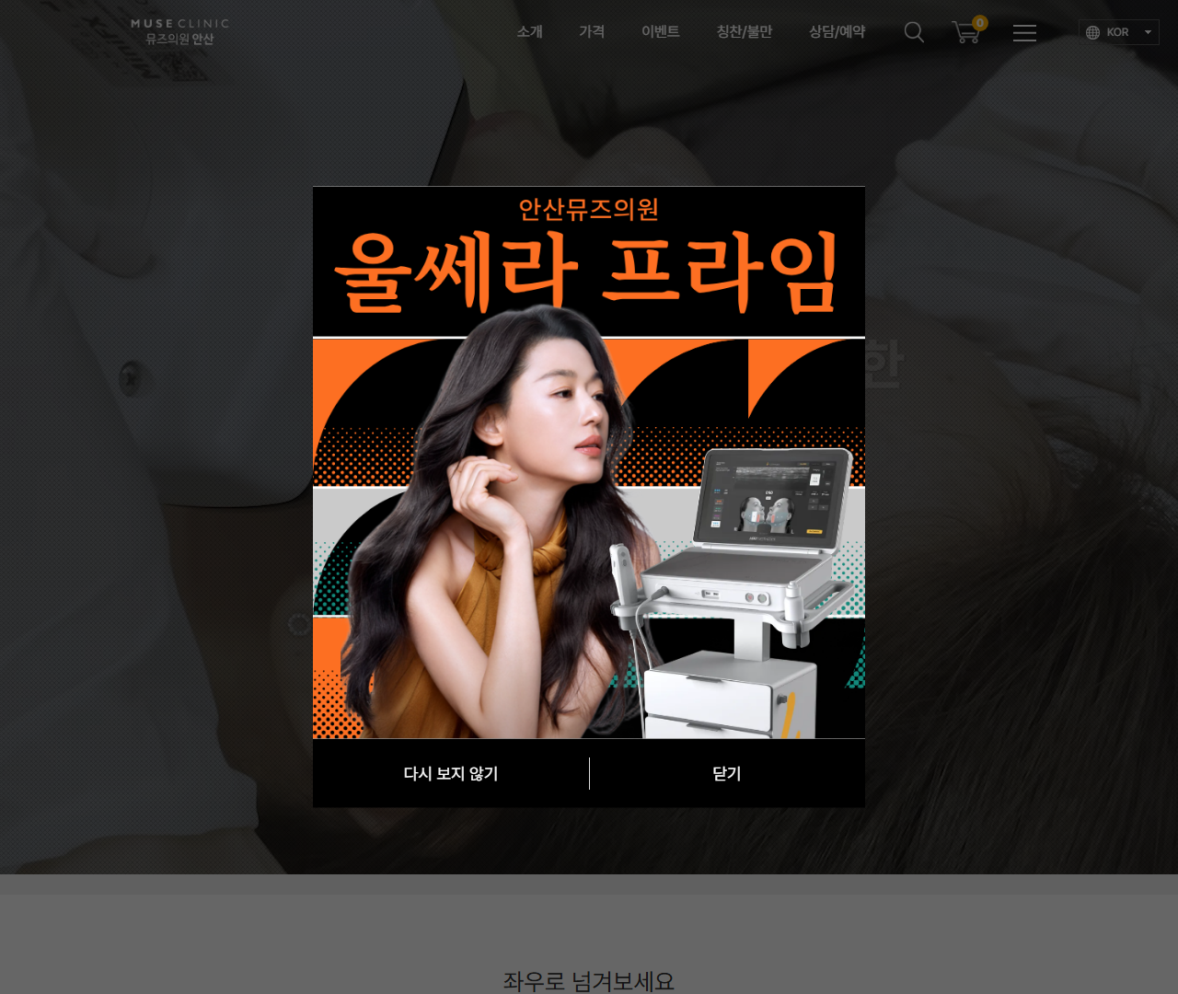

[3] https://ansan.museclinic.co.kr/intro — playwright_0

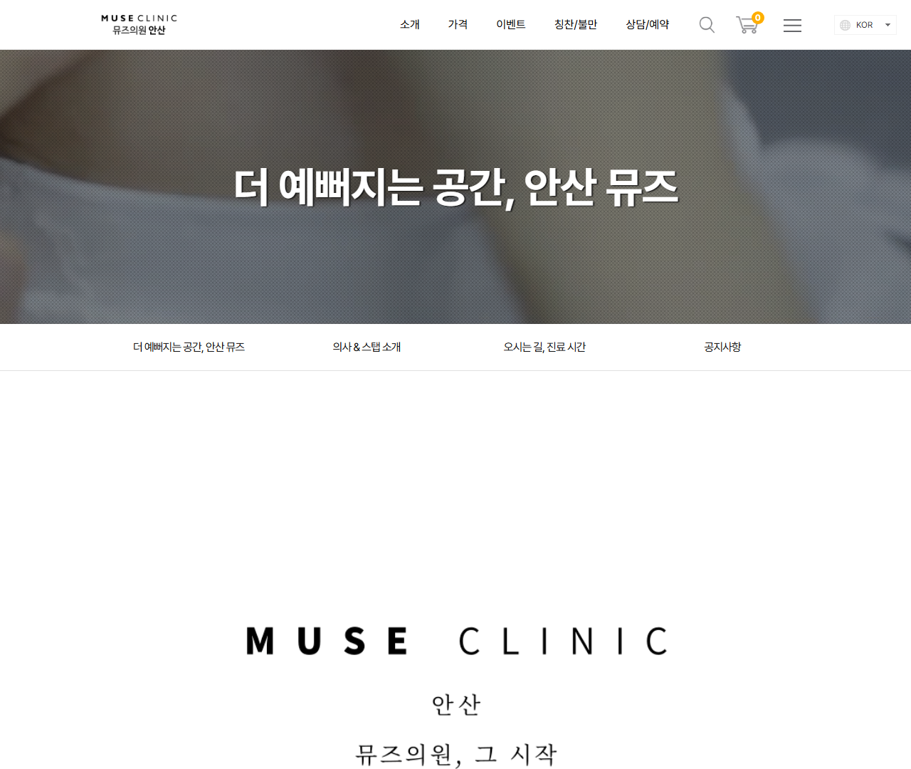

[4] https://ansan.museclinic.co.kr/intro — playwright_1

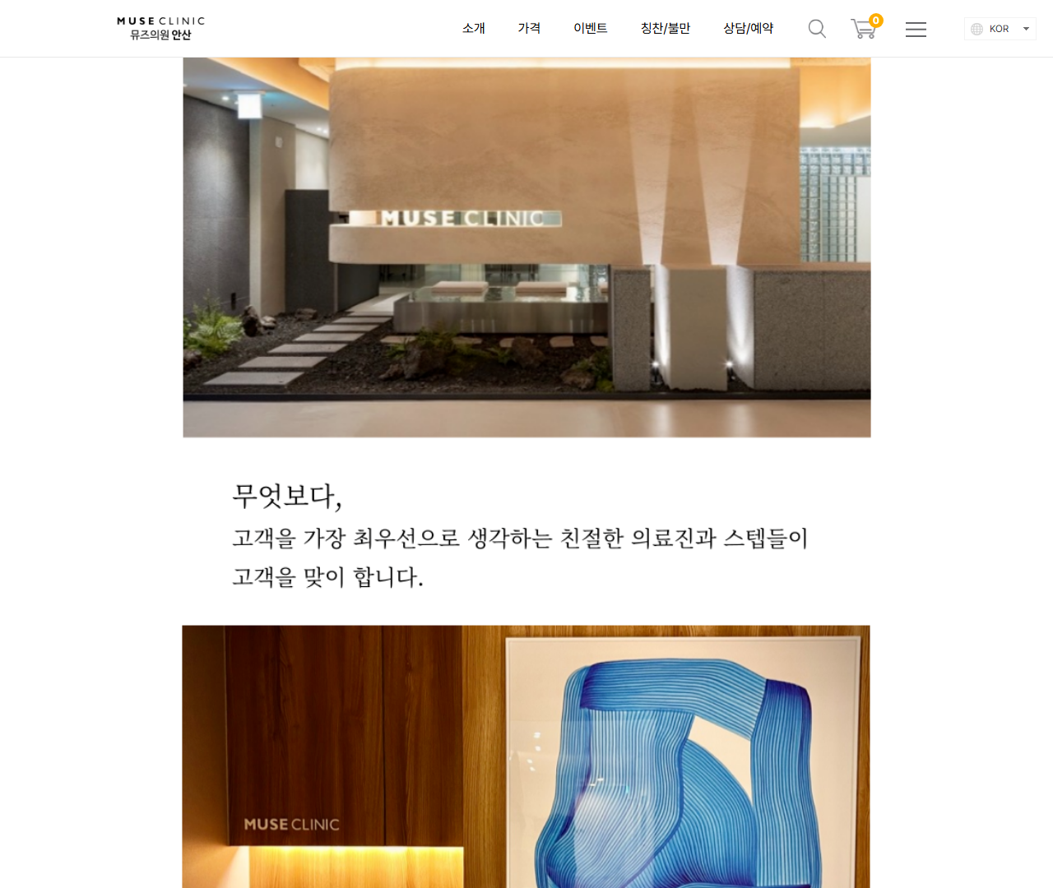

[5] https://ansan.museclinic.co.kr/intro — playwright_2

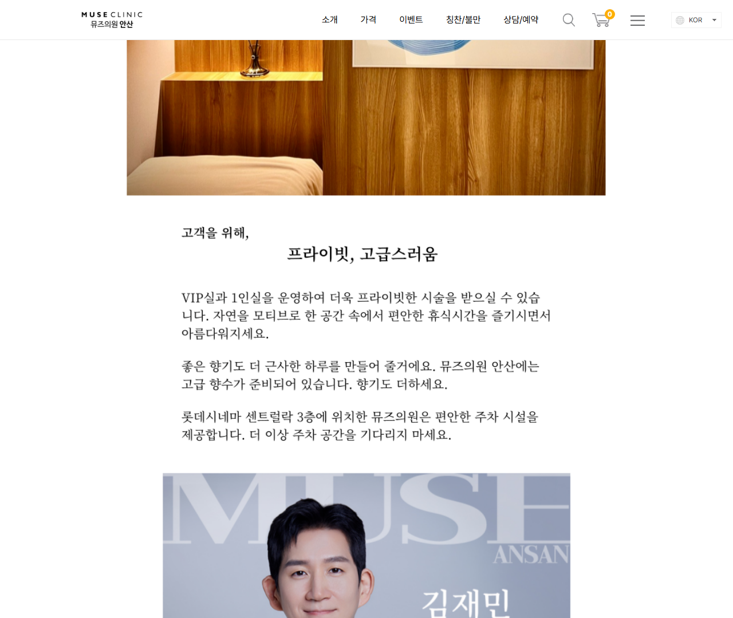

[6] https://ansan.museclinic.co.kr/intro — playwright_3

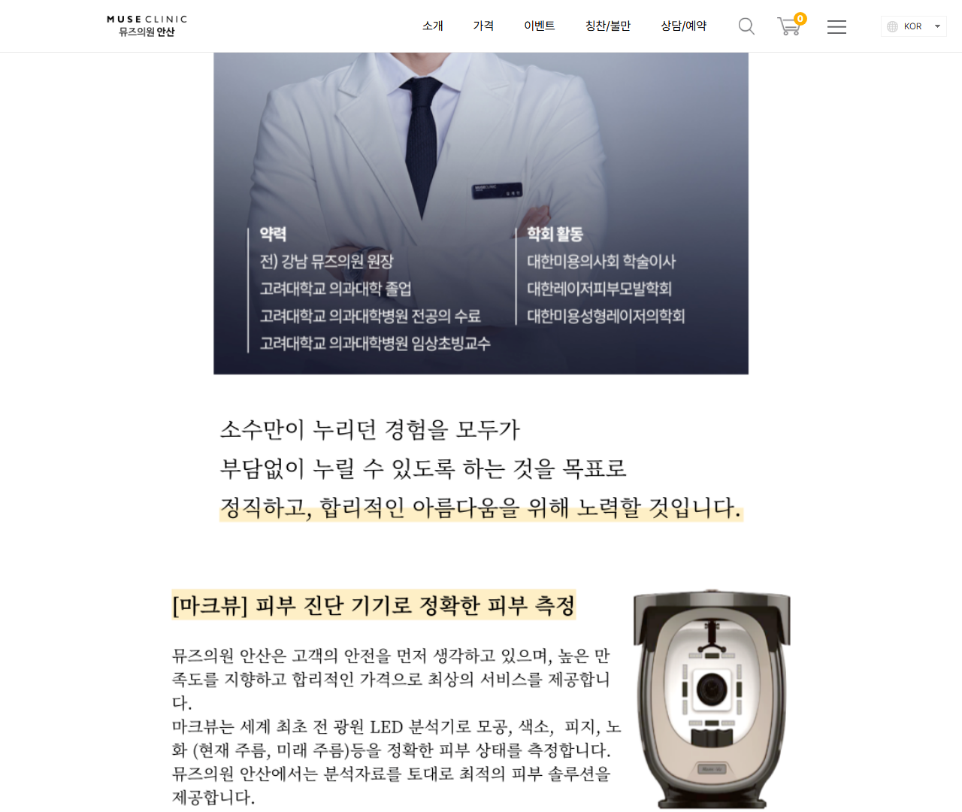

[7] https://ansan.museclinic.co.kr/intro — playwright_4

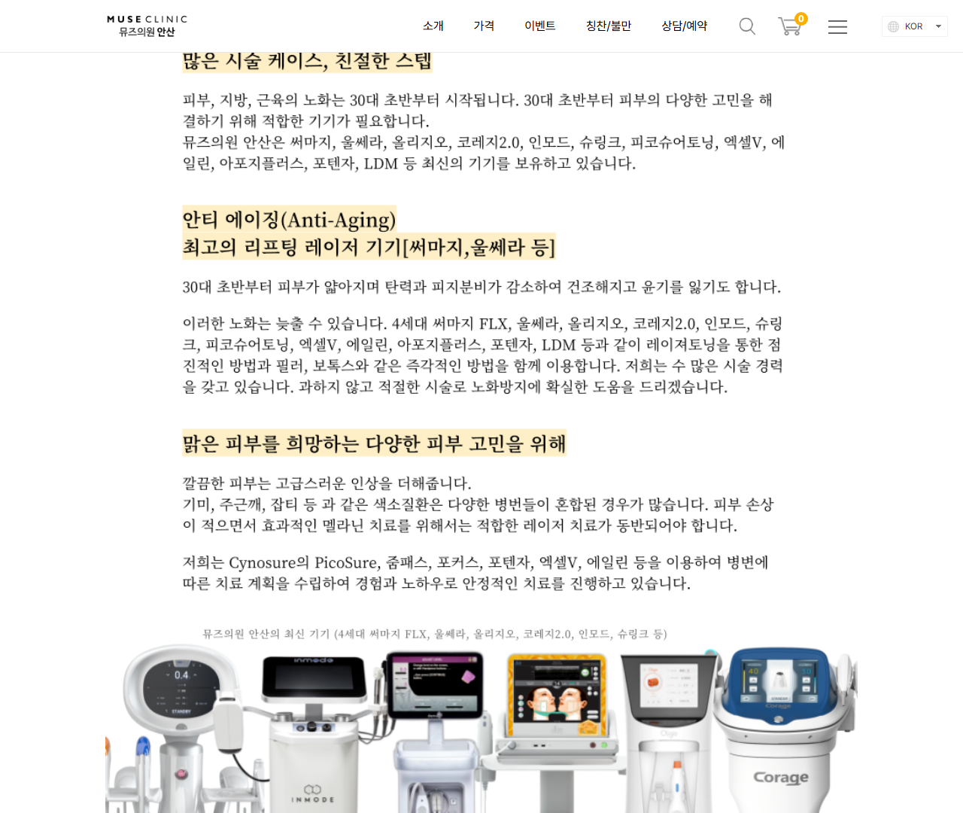

[8] https://ansan.museclinic.co.kr/intro — playwright_5

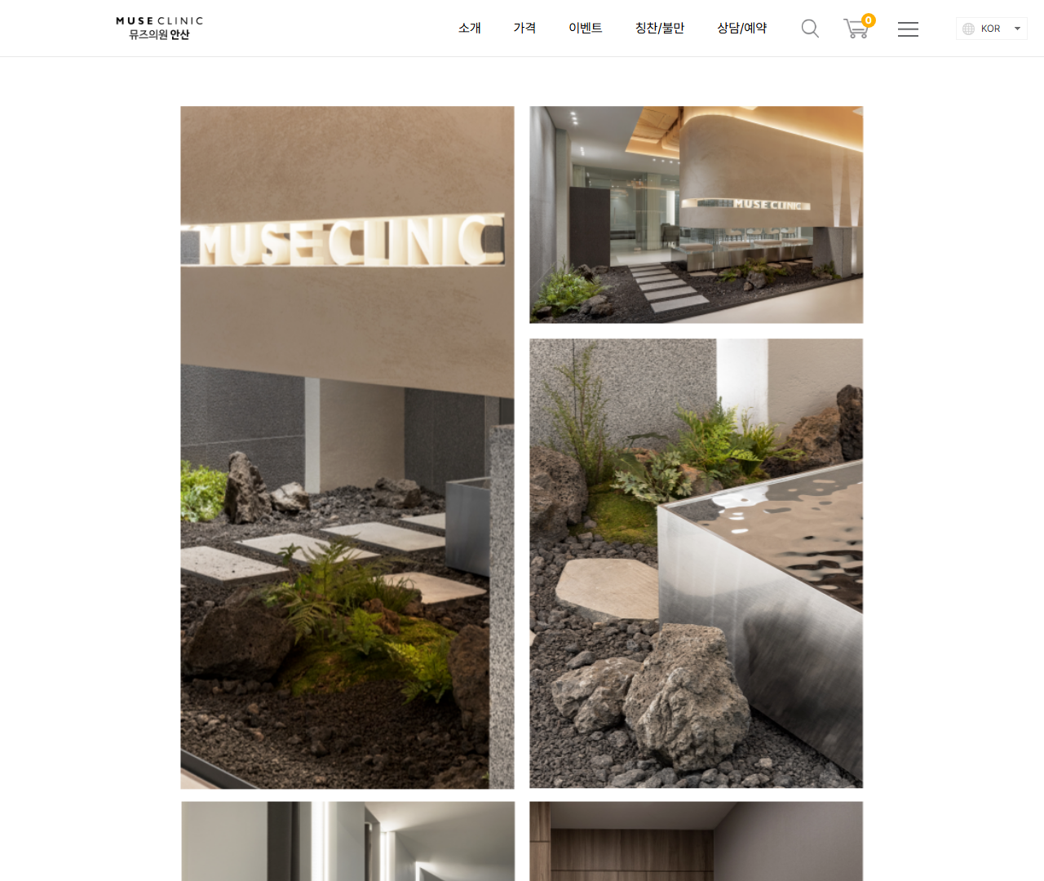

[9] https://ansan.museclinic.co.kr/intro — playwright_6

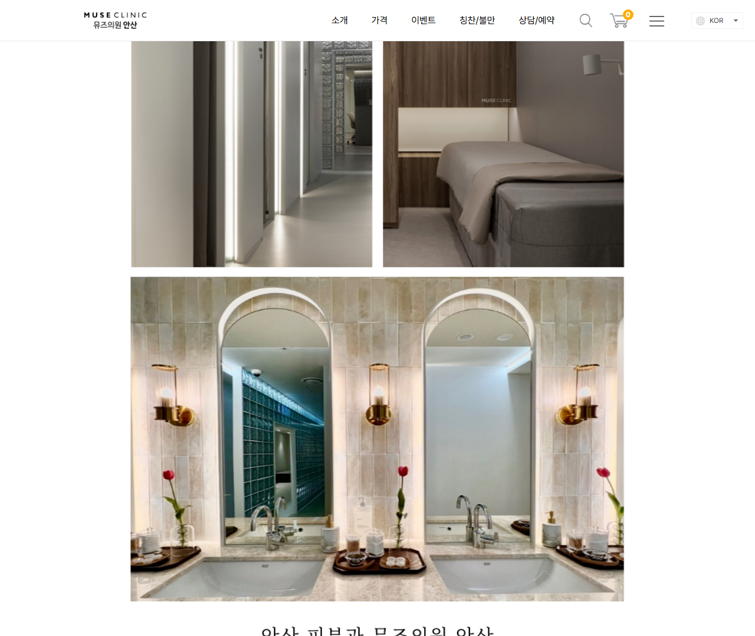

[10] https://ansan.museclinic.co.kr/intro — playwright_7

